Actualización sobre OHI

Durante el pasado verano llevamos a cabo una encuesta sobre Salud Organizacional (OHI) para medir el bienestar de nuestra empresa. Se identificaron 3 acciones necesarias para el Grupo:
- Aportar una Visión Compartida clara.
- Establecer una cultura orientada al resultado.
- Implementar un programa de formación de capacidades para mejorar el poder de ejecución de nuestra empresa.

Os iremos informando sobre el progreso de estas acciones durante las próximas comunicaciones y a través del corrreo electrónico.

Además de las acciones del Grupo, cada departamento, región y BU (Business Unit) asume la responsaibilidad de comunicar los resultados a su equipo y de crear un plan de acción. Recientemente hemos hecho un seguimiento con cada uno de los líderes y nos gusta ver que hay un gran progreso en los planes de acción relacionados con el OHI.


17
80
Objetivos

3
Planes de Acción
Prioridades de Grupo

Historias sobre FlowerPower en distintas partes del mundo

Compras
Nuestro flujo de trabajo va en dos direcciones principales:
- Apoyar en proyectos que necesitan ayuda en negociaciones y contrataciones con proveedores
- Iniciar proyectos propios que se centran en la optimización de procesos y la mejora del rendimiento financiero para Dümmen Orange.
Vincent Ausems
Director de Compras del Grupo

Para ello, nuestro equipo de proyectos cuenta con la colaboración de compañeros de trabajo de todas partes y distintos departamentos. Este enfoque nos permite compartir más fácilmente conocimientos y beneficiarnos de los mercados locales, regionales y globales. Actualmente estamos involucrados en 35 proyectos.

Uno de los proyectos, liderado por Jose Antonio de la Puente de El Salvador, busca oportunidades para reducir costes mediante la cooperación entre ubicaciones. Esto se conseguirá uniendo esfuerzos y agrupando nuestras compras a nivel regional. Más concretamente, se trata de combinar volúmenes para lograr un paquete que sea más interesante para nuestros proveedores. Esto lleva también a una reducción de proveedores y a una relación más importante y duradera con los que queden. Este planteamiento permitirá además una asociación más estratégica con nuestros proveedores, lo que beneficiará también a nuestros clientes, quienes pueden contar con Dümmen Orange como colaborador de confianza para el servicio de esquejes de gran calidad.


Puntos de Venta
La gestión de ventas consiste en vender el producto final al productor antes incluso de que compren nuestros esquejes. Esto le da seguridad a nuestros clientes poque sólo tienen que centrarse en cultivar sus productos. Lo que hacemos es combinar el conocimiento de Dümmen Orange, de los productores y de los distribuidores/minoristas, tratando de conseguir la combinación correcta de productos y conceptos, también para garantizar de principio a fin (ventas a clientes), que servimos la calidad que se pide, en su totalidad y en el plazo indicado.
Maik Epping
Retail Manager Western Europe

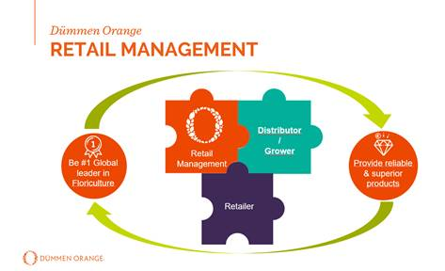
Esto es importante porque vemos que los puntos de venta buscan soluciones hechas a medida para diferenciarse de sus competidores.

Al crear y mantener una buena relación con los responsables de los centros de venta, estamos más cerca de los consumidores y podemos saber cuáles son sus deseos y necesidades, lo que nos permite obtener los productos adecuados a largo plazo, y encontrar los productos y conceptos correctos a corto plazo.

Esta situación nos brinda más oportunidades de llevar nuestros productos a productores y vendedores.

El beneficio para nuestros clientes es que consiguen los productos adecuados para los vendedores adecuados, a la vez que el vendedor conoce la demanda del cliente.

En resumen: Siempre es bueno ser un poco diferente. Los compradores necesitan inspiraciones ante productos cada vez más parecidos. Al implicar a todo el mundo en la cadena, hacemos que nuestros productos se conviertan en sus productos.

Si tienes ideas sobre temas que debamos incluir, háznoslo saber en Flowerpower@dummenorange.com
Si estás interesado en saber más sobre el proyecto FlowerPower y tienes acceso a un ordenador, te invitamos a visitar nuestra página de intranet https://intranet.dummenorange.com/site/en/flowerpower

